部落問題学習(結婚差別)
１，目標
・みずからの偏見や思い込みに気づく
・結婚差別があることを知る。
・親のわが子への愛情が時に差別を生むということを知り、どんな場面で差別が起きるのかという構造を知る。
・結婚差別をなくすために自分たちはどのような態度、行動ができるか考える。

２、準備物
・生徒用ワークシート
・教員用資料

３，所要時間
全１回（５０分×１回）
時間をかけて行えるなら２時間使ってもよい。

４、キーワード
情熱よりも確かな知識
教師用資料
(９０３人中) | 自分自身 | 自分の子ども
人柄・性格 | ７６１ | ７３８
趣味や価値観 | ４５３ | ３５１
仕事に対する相手の理解と協力 | ３９７ | ３８５
家事や育児の協力や姿勢 | ３０７ | ３４７
経済力 | ４０４ | ５２１
学歴 | １２４ | １６２
職業 | ２３８ | ３１６
家柄 | １２５ | １６０
離婚歴 | １９８ | ２７２
国籍・民族 | ２２８ | ２４１
相手やその家族に障がいのある人がいるかどうか | １０６ | １５９
相手やその家族の宗教 | ２５０ | ２６５
一人親かどうか | ３７ | ６５
同和地区出身かどうか | １８６ | １９１

憲法第二十四条
婚姻は、両性の合意のみに基いて成立し、夫婦が同等の権利を有することを基本として、相互の協力により、維持されなければならない。
[1]配偶者の選択、財産権、相続、住居の選定、離婚並びに婚姻及び家族に関するその他の事項に関して
は、法律は、個人の尊厳と両性の本質的平等に立脚して、制定されなければならない。

 | 学習活動と生徒の活動 | 教員の学習支援 | 留意点
導入  ５分 | - 憲法にも両性の合意によって結婚することができることを確認する。  ・教科書のアンケート(資料①)を使って結婚で周囲の反対を受けることがあることを知る。 | ・聞いたことある  ・本当にそんなことがあるん？  ・ため息をつく など  ・結婚差別を乗り越えて好きな人と結婚をしていること人も多くいる。その成功法をみんなで考えよう。 | ・社会科「公民」の教科書を用意  - 憲法に定められていることが、不合理な差別によって周囲に容認されないのは憲法に則っていない差別だということをおさえる。
展開  35分 | ・事例を読み、それぞれの成功したポイントを書きだす。(資料②)  ・グループでポイントになると思われる箇所に線を引きながら意見をまとめる。  ・班ごとに発表し、交流する。  ・他の人の意見を聞く | ・ＡさんからＨさんまでの事例を配布し、それぞれの成功したポイントを書きださせる。  ・班ごとの分担を決めさせる。  ・意見が出にくい場合はＡさんの例を全体に示す。  ・グループから出た意見をまとめる。 | ・班ごとの分担を決めさせる。  ・意見が出にくい場合はＡさんの例を全体に示す。  ・グループから出た意見をまとめる。
まとめ  10分 | 差別を見抜き、幸せを勝ち取れる人になろう。 | ・Ａさん～Ｈさんの事例で成功法をたくさん出し合いました。  みんなが言えることは？ | ・浪子さんの事例（「結婚差別の社会学」（斎藤直子）を紹介する。

資料①
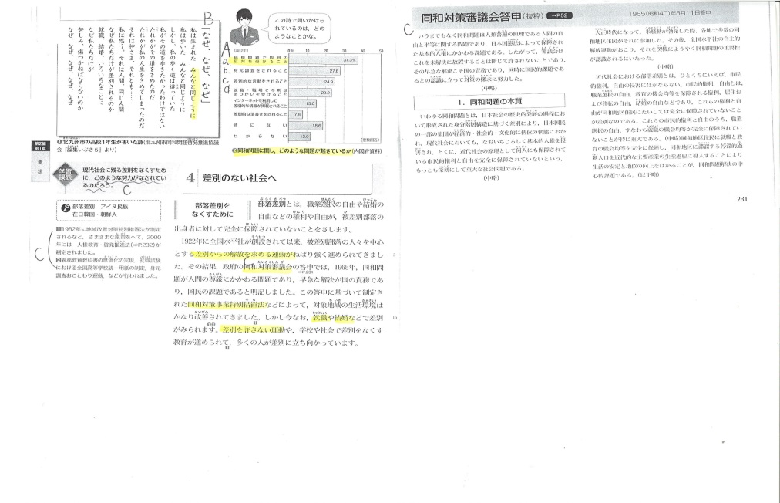

資料②


みんなが幸せになるために
人権 ゼクシィ １班(もしくは氏名) 号

先輩に学ぶ！幸せつかむ秘訣
 | Ａさんという男性は、結婚する前に自分が被差別部落出身であることを彼女に伝えた。妻はその必要はなかったと言うが、Ａさんは、後々こじれた時に「ムラ出身や」と言われたらたまらない。それを頭の中に入れてもらって相手の両親にも「隠す、隠さない」という話ではなく、自分の意思として言ったほうが楽になると思って伝えた。 |  |  | 必勝法  キーポイント・・( )  キーパーソン・・( )  ｱﾄﾞﾊﾞｲｽ・・
 | 父親が被差別部落出身、母親が被差別部落外の出身であるＢさんは、幼いころに両親が離婚し、母親の実家で育った。父の故郷である被差別部落に住み始めたのは、最近のことだが、自分を出身を認識しているＢさんは、自分は被差別部落出身であると交際相手に伝えた。彼女は「そんなの関係ない」と相手方の両親も反対しなかった。ただ祖父母が差別的な考え方を持っているので反対されるかもしれないとは言われたが、「結婚するのはあんたらやけん、関係ないよ。」と言われた。 |  |  | 必勝法  キーポイント・・( )  キーパーソン・・( )  ｱﾄﾞﾊﾞｲｽ・・
 | Ｃさんは被差別部落の出身ではないものの、長年部落解放運動に携わり、被差別部落出身の女性と出会った。Ｃさんの両親は、息子が解放運動に関わっている以上は、被差別部落出身者との結婚の話が出てくることを予期していた。最初は、「自分は差別をする気はないが、親戚との付き合いがなくなる」と反対していた両親をＣさんは辛抱強く説得した。縁を切ってでも結婚をするところまで話が進んでいたが最終的には父親が折れた。親戚には結婚式のことなども知らせなった。だが、親戚の法事で初めて紹介された。親戚の人は「まぁ、そんなの気にせんでもいいやんか」と言われ、もっと早く紹介してあげればよかったと思った。 |  |  | 必勝法  キーポイント・・( )  キーパーソン・・( )  ｱﾄﾞﾊﾞｲｽ・・
Ｆさんは被差別部落出身である恋人と結婚したいと親に告げたところ、親戚一同から結婚を延期するように説得されたが、延期したところで容認は得られないと思い、家を出て結婚生活を始めた。自分たちの子どもには、何も間違ったことはしていないこと、ちゃんと一人の人間を好きになって結婚したということを伝えた。子ども自身が被差別部落出身だといえる子に育ってほしかったから解放運動にも参加した。部落についてわからないことは勉強してちゃんと話ができるように努めてきた。結婚して２０年以上経ってから親戚の法事に夫婦で出席しＦさんが幸せに暮らしていることころを親戚に見せることができ、その時に親戚とも和解した。 |  |  |  |  | 必勝法  キーポイント・・( )  キーパーソン・・( )  ｱﾄﾞﾊﾞｲｽ・・
結婚後に、Ｇさんの故郷である被差別部落の団地に入居できることになった。しかし夫は転入を拒んだ。それでも、Ｇさんは幼い子どもを連れて入居した。子どもがやっぱりお父さんと暮らしたいと言うこともありＧさんは夫の恩師に間に入ってもらい説得にあたった。「お前はちゃんと嫁さんもらうときにＧさんの出身についてちゃんと聞いたはずで、部落差別をするお前は間違っている」と怒られ、夫はずいぶん反省した。 |  |  |  |  | 必勝法  キーポイント・・( )  キーパーソン・・( )  ｱﾄﾞﾊﾞｲｽ・・
Ｈさんは高校の同級生である被差別部落出身の女性と結婚を決意した。Ｈさんの両親は結婚に反対し、口論の末、Ｈさんは家をとびだした。Ｈさんの彼女の母親は、それをたしなめた。Ｈさんの姉は友人に被差別部落出身者がいることもあり、味方をし相談にのってくれていた。彼女の母親はＨさんの親に連絡をとり、双方の家族で話し合いをもち、Ｈさんの両親は渋々結婚を容認した。やがて子どもができ、部落内に転居すると会いに来なくなった。Ｈさんは「孫の顔が見たかったら来い」という態度を変えなかった。Ｈさんは結婚後も部落問題について学び、親に伝えることを諦めなかった。ようやく部落問題について父親と議論できるようになってきたころ、Ｈさんの子どもが「おばあちゃん、俺、部落研の会長やねん」と、孫からも部落問題について聞き、両親の態度はずいぶんとかわってきた。 |  |  |  |  | 必勝法  キーポイント・・( )  キーパーソン・・( )  ｱﾄﾞﾊﾞｲｽ・・

Ｄさんは相手の祖父母に反対された。周囲の仲間にアドバイスをもらいながら説得を続けた。相手の親には、丁寧な態度で接するように努めた。そして被差別部落出身だからといって何か問題があるわけではないこと、子どもをきちんと育てて親にも迷惑をかけることはないことを保証して親を説得した。 |  | 必勝法  キーポイント・・( )  キーパーソン・・( )  ｱﾄﾞﾊﾞｲｽ・・

これってＯＫ？それともＮＧ？会話・ふるまいのマナーをチェック
メモ

